Lazerli Güvenlik Sistemi

Proje malzemeleri:

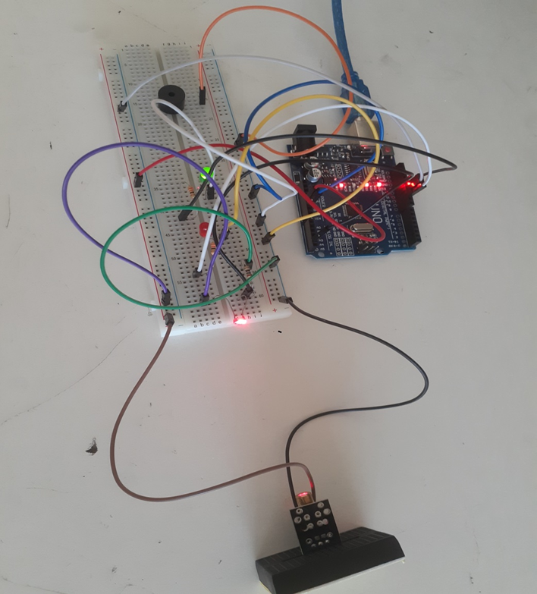 Arduino Uno

Breadboard

Mini Breadboard

Buzzer

LDR

Lazer Modülü

2 Adet led

2 Adet Direnç

Erkek-Erkek jumper kablo

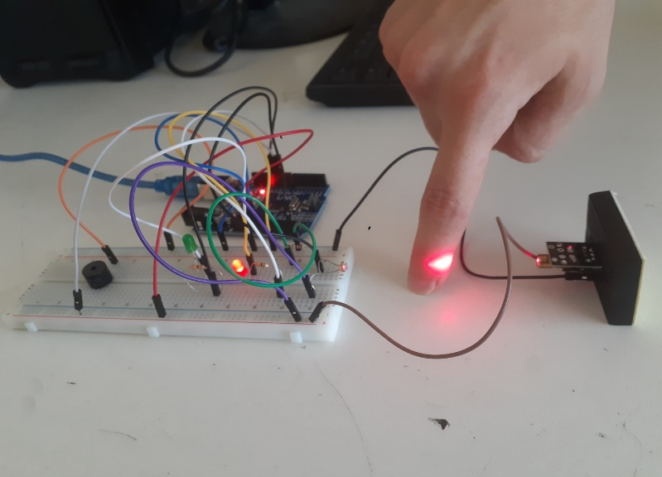

Projenin Amacı:

Proje alarmlı bir güvenlik sistemidir .

Lazere herhangi bir cisim temas eder ise, kırmızı

ışık yanar ve alarm ötmeye başlar.

temassız halde iken stabil şekilde yeşil ışık yanar

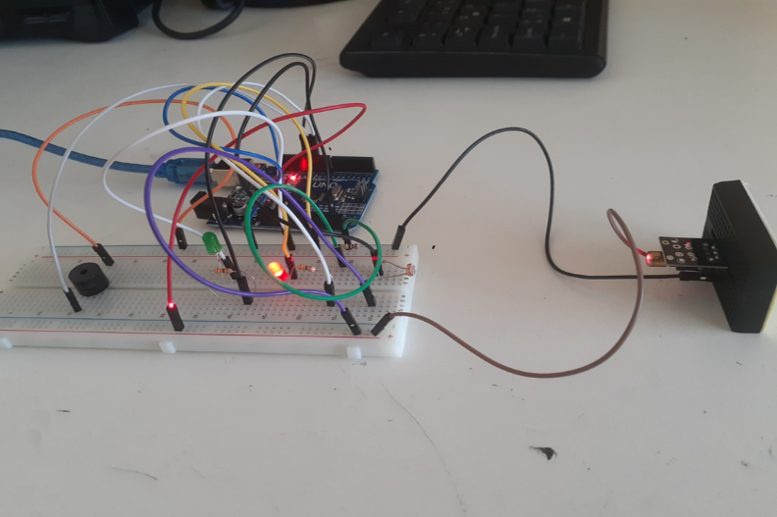

Devrenin Çalışma Prensibi: Devredeki lazer modülü LDR ile temas halindedir.

İkisi temas halinde ise devrede Yeşil LED yanar

Fakat lazer ile LDR arasında bir nesne olursa ve LDR’ye ışık gitmez ise Buzzer belirli aralıklarla ötmeye başlar,Yeşil LED söner ve kırmızı LED yanar .

Aradaki nesne çıktıktan 3 saniye sonra buzzer durur kırmızı led kapanır ve yeşil led tekrar yanmaya başlar

Devre Şeması

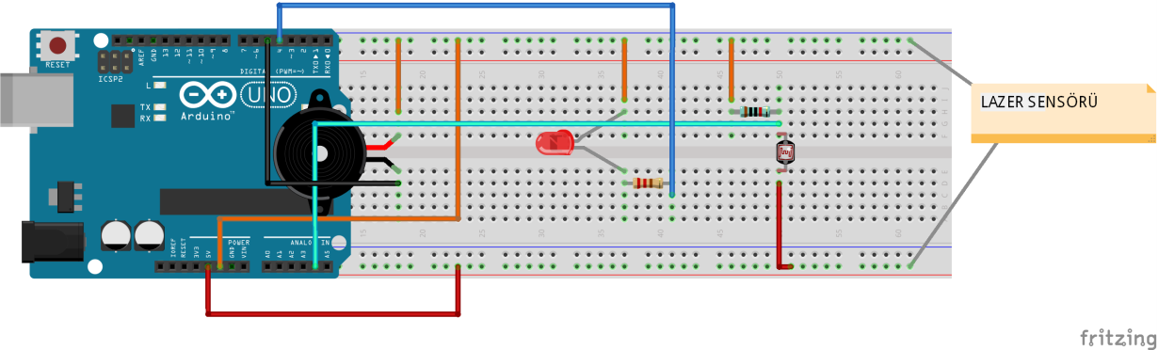

**//değişkenler ve pinleri**

**int Kled=10;**

**int Yled=12;**

**int buzzer=11;**

**int ldr=A4;**

**void setup(){**

**Serial.begin(9600);**

**//pinleri çıkış olarak ayarlama**

**pinMode(Kled,OUTPUT);**

**pinMode(Yled,OUTPUT);**

**pinMode(buzzer,OUTPUT);**

**}**

**void loop(){**

**int ldrdeger=analogRead(ldr);**

**Serial.println(ldrdeger);**

**if(ldrdeger<500) // değer 500 den küçük ise**

**{**

**digitalWrite(Kled,HIGH);**

**// yeşil ışık söner kırmızı ışık yanar**

**digitalWrite(Yled,LOW);**

**tone(buzzer,30);**

**delay(2000);**

**noTone (buzzer); // buzzer belirli aralıklarda öter**

**delay(500);**

**tone(buzzer,30);**

**}**

**else**

**{**

**digitalWrite(Kled,LOW);**

**//değer 500 den küçük değil ise yeşil ışık yanar kırmızı ışık söner**

**digitalWrite(Yled,HIGH);**

**noTone(buzzer); //buzzer yanmaz**

**}**